**Universidad Nacional Autónoma de México**

**Temas Selectos de Ingeniería en Computación III**

**CCNP**

**Nombre:** Francisco Pablo Rodrigo **Fecha:** 28 de junio de 2021

**Número cuenta:** 314331122

1. **Realiza el siguiente crucigrama respondiendo correctamente**

**1. Es el protocolo de capa 4 al que corresponde Tacacs:**

**3. Para definir la contraseña de un servidor radius se emplea el siguiente comando:**

**(conf)# radius-server _____ XXXX:**

**5. Para que el usuario remoto se conecte y cree un socket al router se emplea Secure Shell o ________:**

**8. Se puede emplear un router __________ con un servidor radius:**

**10. Para iniciar una autenticación aaa por tacacs, ¿Qué palabra hace falta en la siguiente línea de comando? (conf)#aaa authentication login default ________ :**

**2. Anteriormente el ____________ correspondiente a radius era el 1645:**

**4. Se considera que la autenticación por Tacacs es más __________ comparada con radius:**

**6. Para iniciar una autenticación aaa de manera local, ¿Qué palabra hace falta en la siguiente línea de comando?**

**(conf)#aaa authentication login default ________ :**

**7. Servidor general que proporciona mayor seguridad en AAA y su puerto por defecto actual es el 1812:**

**9. Este comando se define la IP del servidor tacacs:**

**(conf)# tacacs-server ________ IP:**

|  |  |  |  |  |  |  |  |  |  |  |  |  |  |  |
| --- | --- | --- | --- | --- | --- | --- | --- | --- | --- | --- | --- | --- | --- | --- |
| **1T** | **C** | **2P** |  |  |  |  |  |  |  |  |  |  |  |  |
|  |  | **U** |  |  |  |  |  |  |  |  |  |  |  |  |
|  | **3K** | **E** | **Y** |  |  |  |  |  |  |  |  |  |  |  |
|  |  | **R** |  |  |  | **4S** |  |  |  |  |  |  |  |  |
|  |  | **5T** | **E** | **L** | **N** | **E** | **T** |  |  |  |  |  |  |  |
|  |  | **O** |  |  |  | **G** |  |  |  |  |  |  |  |  |
|  |  |  |  |  |  | **U** |  |  |  |  |  |  | **6L** |  |
|  |  |  |  |  |  | **R** |  | **7R** |  |  |  |  | **O** |  |
|  |  |  |  | **8I** | **N** | **A** | **L** | **A** | **M** | **B** | **R** | **I** | **C** | **O** |
|  |  |  | **9H** |  |  |  |  | **D** |  |  |  |  | **A** |  |
|  |  |  | **O** |  |  |  |  | **I** |  |  |  |  | **L** |  |
|  |  |  | **S** |  |  |  |  | **U** |  |  |  |  |  |  |
|  |  |  | **10T** | **A** | **C** | **A** | **C** | **S** |  |  |  |  |  |  |

1. **Completa el siguiente esquema de Autenticación**
   1. **TACACS**

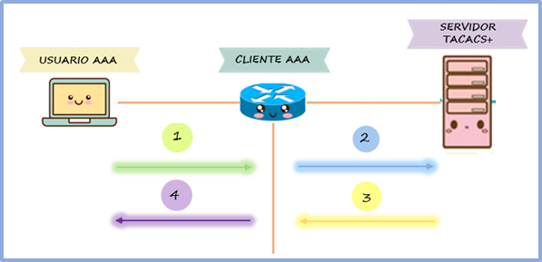

** El cliente AA recibe la petición de recurso del usuario**

**La petición se manda al servidor AAA**

Se retorna una respuesta al cliente AAA indicando si pasó o falló

El cliente AAA otorga o deniega el acceso a la consola dependiendo la respuesta del servidor TACACS+